|  |  |  |
| --- | --- | --- |
| **Nome do Projeto:** | | **Novo Julgamento – Faixa de Segurança** |
|  |  | |
| **Cliente:** | Federação Paulista de Hipismo | |
| **Sistema(s):** | SportManager | |
| **Implantador:** | Davi Trindade | |
| **Data Criação:** | 27/07/2023 | |

|  |  |
| --- | --- |
| **Regra de Negócio Atual** |  |

Na regra de negócio atual, existem diversos tipos de julgamento para uma prova, também existe a possibilidade de criar novos tipos. Porém, ao criar um novo, não é possível alterar a forma de cálculo que é realizado.

|  |  |
| --- | --- |
| **Nova Regra de Negócio** |  |

Na nova regra de negócio, deverá ser criado um novo julgamento, o qual deverá conter um outro tipo de cálculo, que será informado abaixo na descrição técnica.

|  |  |
| --- | --- |
| **Descrição Técnica** |  |

1. **Criação de novo tipo de julgamento**

De acordo com o regulamento atualizado fornecido pela FPH, deverá ser criado um novo julgamento em “Tipo de prova”.

**Regra de Cálculo**

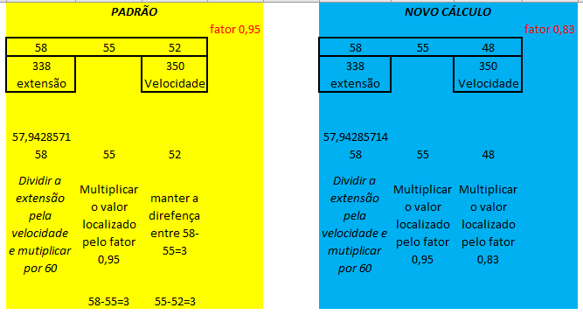

**Funcionalidade**:

Esse novo cálculo deverá ser implementado na lista de “Tipo de prova”, onde deverá ser denominado como “N. C/ FAIXA DE TEMPO E TEMPO IDEAL – F. SEGURANÇA”.

As regras deverão ser replicadas do julgamento “NORMAL COM FAIXA DE TEMPO E TEMPO IDEAL”, mudando somente a forma de cálculo e nomenclatura.

________________________________________ ________________________________________  
Solicitante Analista  
Cargo do Solicitante Cargo do Analista

________________________________________ ________________________________________  
Gestor(a) do Contrato Diretor(a) do Hospital   
Cargo do Solicitante Cargo do Analista

**O Solicitante , Gestor(a) e Diretor(a) que firmam o documento declaram que:**

*- Todo o projeto está completo;*

*- Foi objeto de sua profunda análise;*

*- Está(ão) de acordo com a necessidade descrita sem arrependimento posterior;*

*- Alguns itens solicitados podem ser recusados ou revistos por impossibilidade técnica de execução devendo a TAP ser alterada pelo analista juntamente ao solicitante para posteriormente dar entrada na execução dos trabalhos;*

### *- Vai(ão) utilizar todos os recursos existentes no sistema e nesta TAP mesmo que tenha esquecido de algum detalhe que seja passível de novos ajustes ou customizações.*